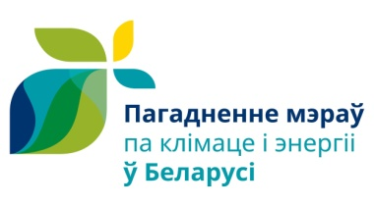
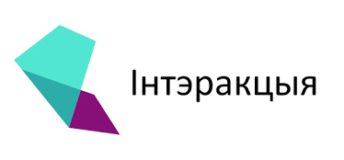

Конкурс на организатора лучшего мероприятия:
День энергосбережения на тему
«Молодежь на пути к зеленому развитию»

Заявочная форма

- Пожалуйста, укажите Организатора/Команду организаторов мероприятия, роли и персональные данные (имя, фамилия, адрес, номер телефона, email, название организации/отдела).

/до 1000 знаков/

- Пожалуйста укажите название и опишите основную идею вашего мероприятия, в чем его польза. Включите сюда цели и задачи и ожидаемые результаты (выходы в СМИ, создание скульптур в городе, выставка работ и др.)

/до 1500 знаков/

- Укажите, пожалуйста, партнеров, с которыми вы планируете работать (не меньше 3) и их сайты.

/до 500 знаков/

- Какое основное сообщение/девиз мероприятия?

/до 500 знаков/

- Кто целевая аудитория? Почему, как вы думаете, именно этой целевой аудитории нужно мероприятие или почему они могут быть заинтересованы принять в нем участие?

/до 1000 знаков/

- На каких из ниже перечисленных тем вы планируете сфокусироваться (нужное подчеркнуть):

- проблемы изменения климата
- альтернативные источники энергии
- энергоэффективность и энергосбережение
- зеленый рост и восстановление после кризиса COVID 19
- если другое, то впишите, пожалуйста, вашу тему

- Какая дополнительная помощь вам может понадобиться от команды проекта “Соглашение мэров - Восток”?

Эксперты, информационная поддержка, коммуникационный пакет проекта “Соглашение мэров - Восток” др. | /до 500 знаков/

- Как вы планируете рассказывать о вашем мероприятии (СМИ, соцсети, из уст в уста, др.)?

/до 1000 знаков/

- Какие промо-материала вы будете изготавливать и где распространять?

/до 1000 знаков/

- Сколько участников вы ожидаете?

/до 500 знаков/

